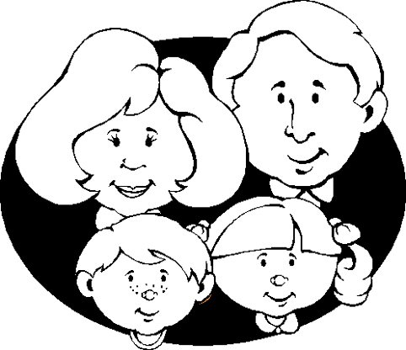
FAMÍLIA

Represente no espaço abaixo sua Família, se quiser, pode acrescentar também alguém da “família” com laços espirituais. Use a criatividade e faça como quiser, utilizando qualquer técnica. (desenho, colagem, dobradura, pintura, etc.).

Nome: ______________________________________________________ _____/____/_____

